ПАМЯТКА
СОЦИАЛЬНОМУ ПЕДАГОГУ ПО РАБОТЕ С НЕБЛАГОПОЛУЧНЫМИ СЕМЬЯМИ.

Разработала: Заикина Н.А.

1. Никогда не предпринимайте воспитательных воздействий в плохом настроении.
2. Четко и ясно определите для себя, чего Вы хотите от семьи, узнайте, что думает семья по этому поводу, постарайтесь убедить её в том, что Ваши цели - это, прежде всего, их цели.
3. Не берите все на себя, предоставьте семье самостоятельность, не обязательно контролировать и оценивать каждый их шаг.
4. Не давайте окончательных готовых рецептов и рекомендаций. Не поучайте родителей, а показывайте возможные пути преодоления трудностей, разбирайте правильные и ложные решения, ведущие к цели.
5. Социальный педагог обязан поощрять успехи, замечать даже незначительные рост и достижений действий семьи.
6. Если есть ошибки, неверные действия, укажите на них. Дайте оценку и сделайте паузу, чтобы семья осознала услышанное.
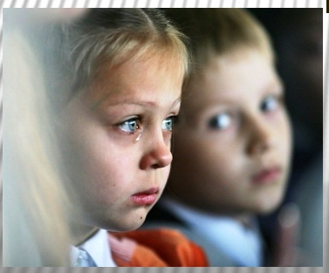
7. Дайте понять семье, что сочувствуете ей, верите в нее, хорошего мнения о ней, не смотря на оплошности родителей.
8. Социальный педагог обязан формировать в себе внутреннюю устойчивость, позитивное восприятие фактов. Такая устойчивость позиции позволяет человеку не приспосабливаться к обстоятельствам, а учитывать их и изменять в соответствии нравственным нормам жизни.
9. Не показывайте, что Вы пришли и семью перевоспитывать родителей. Действуйте в логике системы "перспективных линий" - от дальней перспективы к средней и от нее к сегодняшней.
10. Социальный педагог должен быть твердым, но добрым и отзывчивым. Ни абсолютная твердость, во, что бы то ни стало, ни такая же безграничная доброта не годятся в качестве единственного основополагающего принципа воспитания. Все хорошо в свое время. Надо уметь применять разные методы в соответствии с конкретной ситуацией.

